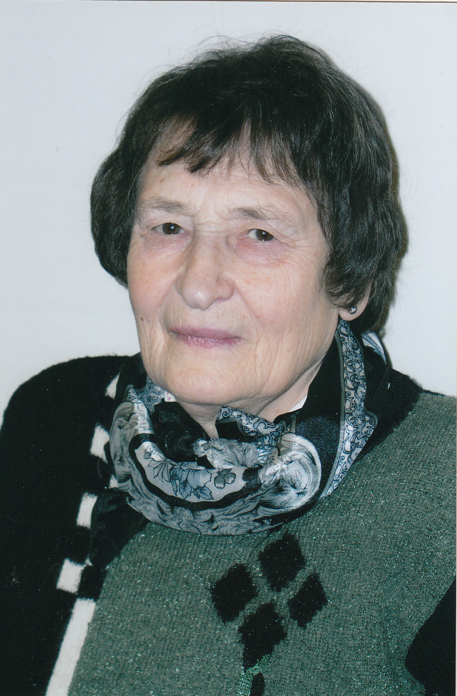

25 февраля 2020 года на 92 году ушла из жизни один из старейших работников Кольского научного центра, старший научный сотрудник
Мария Моисеевна Годнева.
Мария Моисеевна родилась 7 декабря 1928 г. В 1951 г. она окончила химический факультет Казанского Государственного Университета им. Лобачевского. Мария Моисеевна являлась первым аспирантом Кольского филиала АН СССР, в котором обучалась с 1953 по 1956 г. и является одним из первых сотрудников Института химии и технологии редких элементов и минерального сырья им. И. В. Тананаева Кольского научного центра РАН, в котором она работала с 1956 года.
В 1960 г. она защита диссертацию на соискание учёной степени кандидата химических наук на тему «Электропроводность и вязкость растворов гидроокисей лития, натрия и калия в воде и смешанных растворителях». С 1978 года имела ученое звание старшего научного сотрудника. Она принимала участие в педагогической деятельности, являлась преподавателем Кировского филиала Горного института в 1959-1960 гг. Возглавляла общество «Знание» Института химии и всего Кольского филиала АН СССР.
Мария Моисеевна проводила большую научную работу фундаментального и прикладного характера, направленную на решение проблем использования минеральных ресурсов Мурманской области, являясь специалистом по изучению фазообразования в многокомпонентных сульфатных и сернокислых системах элементов подгруппы титана с исследованием твердых фаз методами рентгенофазового, кристаллооптического, химического, термического анализов, а также ИК-спектроскопии, протонного ядерно-магнитного резонанса.
Полученные ею данные о физико-химических свойствах титанового и комплексных дубителей для кож и о поведении их в растворах использованы при составлении документации на Лицензионные соглашения с двумя итальянскими и австралийской фирмами, которые признаны самыми крупными в истории Российской академии наук. Ею с соавторами впервые получены более 100 соединений: оксо(гидроксо)сульфатов, сульфато-металлатов, фторосульфатов, фторосульфатометаллатов и фторофосфатоцирконатов элементов подгруппы титана, для которых оконтурены области их образования в физико-химических системах. Новизна сорока соединений подтверждена Сертификатами Международного центра дифракционных данных (ICDD), находящегося в США. Некоторые их этих соединений обладают значительной рентгенолюминесценцией. Она участвовала в разработке технологии получения антипиренов из Ковдорского бадделеита. Участвовала в выполнении программ фундаментальных исследований Президиума Российской академии наук.
Мария Моисеевна - автор около 400 работ, в том числе 6 монографий и 78 авторских свидетельств и патентов, из которых зарубежных заявок и патентов - 49. Ею внедрено 5 изобретений.
Она награждена медалью «За доблестный труд в ознаменование 100-летия со дня рождения В.И. Ленина», бронзовой медалью ВДНХ (1983) и знаком «Изобретатель СССР», отмечена благодарностью в связи с 275-летием РАН, благодарственным письмом и почетной грамотой Губернатора Мурманской области, являлась лауреатом премии Международной академической издательской компании (МАИК) за лучшую публикацию (2003 г.), включена в библиографическое издание «Who is Whos in the World».
Мы знали Марию Моисеевну не только как талантливого ученого и исследователя, преданного своей профессии, но и как доступного в общении, хорошего семьянина. За преданность науке, стойкость в трудных жизненных ситуациях и доброжелательность Мария Моисеевна пользовалась исключительным уважением в коллективе. Светлая и добрая память о Марии Моисеевне останется в сердцах всех, кто работал и общался с ней.

